ST-2315:EXP_MOV_MAT_RF17/18/19_14

Movimentação efetuada com sucesso
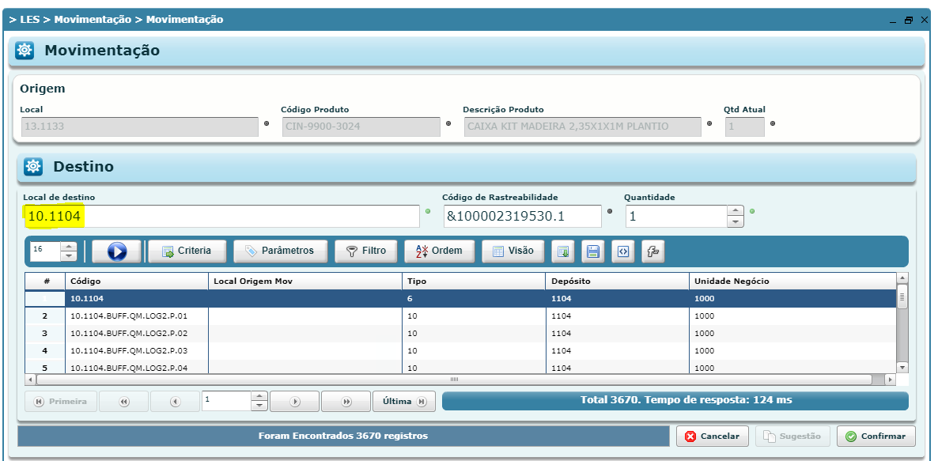

Não refletiu na tela abaixo
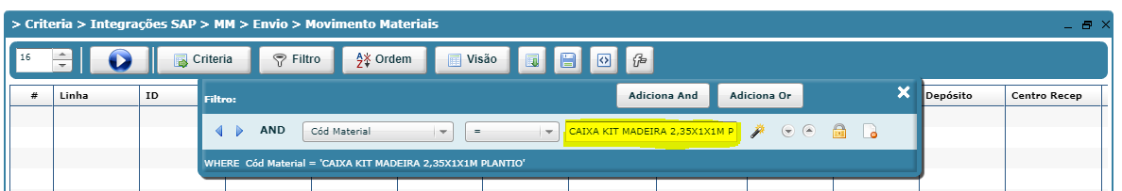
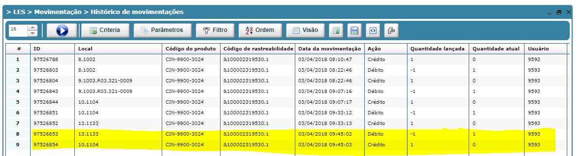

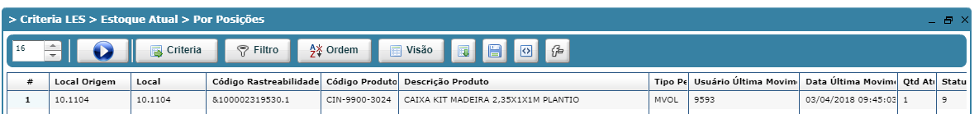
Débito e Crédito corretos conforme tela abaixo

